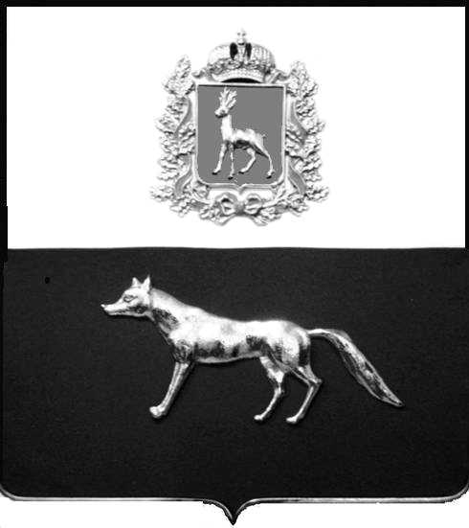  Администрация  муниципального района  Сергиевский  Самарской области  ПОСТАНОВЛЕНИЕ  « » _____________ 2023г.  №__________  [МЕСТО ДЛЯ ШТАМПА]  . | ПРОЕКТ
О выявлении правообладателя ранее учтенного объекта недвижимости, жилого дома с кадастровым номером 63:31:1101011:633 по адресу: Самарская область, Сергиевский район, п. Сургут, ул. Кооперативнвая , д. 7 кв.2

В соответствии с Федеральным законом от 06.10.2003 № 131-ФЗ «Об общих принципах организации местного самоуправления в Российской Федерации», с Федеральным Законом от 30.12.2020 №518-ФЗ «О внесении изменений в отдельные законодательные акты Российской Федерации», со статьёй 69.1 Федерального Закона от 13.07.2015 года №218-ФЗ «О государственной регистрации недвижимости», руководствуясь Уставом муниципального района Сергиевский, на основании акта осмотра объекта недвижимого имущества № 11 от 27.06. 2023г. 10 ч. 00 минут, Администрация муниципального района Сергиевский

П О С Т А Н О В Л Я ЕТ:

1.В отношении ранее учтенного объекта недвижимости кадастровый номер 63:31:1101011:633. Самарская область, Сергиевский район, п. Сургут, ул. Кооперативная, д.2 кв.2 выявлены правообладатели:
гр. РФ Орлов Александр Федорович, 20.10.1963г. место рождения : п. Трещина, Сергиевского района, Куйбышевской области, паспорт гр. РФ серия 3602 № 792175 выдан Сергиевским РОВД Самарской области 29.11.2002г., код подразделения 632-046, СНИЛС: 013-705-526-15, адрес регистрации: Самарская область, Сергиевский район, п. Сургут, ул. Кооперативная, д.7 кв.2.
гр. РФ Орлов Александр Александрович, 15.07.1988г место рождения: п. Сургут, Сергиевского района, Куйбышевской области, паспорт гр. РФ серия 3602 № 792015 выдан Сергиевским РОВД Самарской области 27.11.2002г., код подразделения 632-046, СНИЛС: 098-948-608-58, адрес регистрации: Самарская область, Сергиевский район, п. Сургут, ул. Кооперативная, д.7 кв.2.
гр. РФ Орлов Юрий Александрович, 24.02.1990 место рождения: п. Сургут, Сергиевского района, Куйбышевской области, паспорт гр. РФ серия 3605 № 066455 выдан Отделением внутренних дел Сергиевского района Самарской области 16.12.2004г., код подразделения 632-046, СНИЛС: 098-948-609-59, адрес регистрации: Самарская область, Сергиевский район, п. Сургут, ул. Кооперативная, д.7 кв.2 .

2. Право собственности подтверждается договором на передачу и продажу квартир (домов) в собственность граждан от 05 мая 1993года, зарегистрированным Главой администрации района. Распоряжение от 27 мая 1994года №133. Регистрационное удостоверение бюро технической инвентаризации от 06.10.1994г. №39. Инвентарное дело №24-39-20.
3.Направить данное постановление в Управление Федеральной службы государственной регистрации, кадастра и картографии по Самарской области.
4.Контроль за выполнением настоящего постановления оставляю за собой.

Глава муниципального района
Сергиевский А.И. Екамасов

Проект решения получил:
_________________________ ______________________________
[Подпись] [Ф. И. О.]

Примечание: в течение тридцати дней со дня получения проекта решения выявленный правообладатель вправе направить возражения относительно сведений о правообладателе по адресу:

446533, Самарская область, Сергиевский район, п. Сургут, улица Первомайская, дом 12А, этаж 2, каб.3, или по телефону: 8(84655)2-54-20

